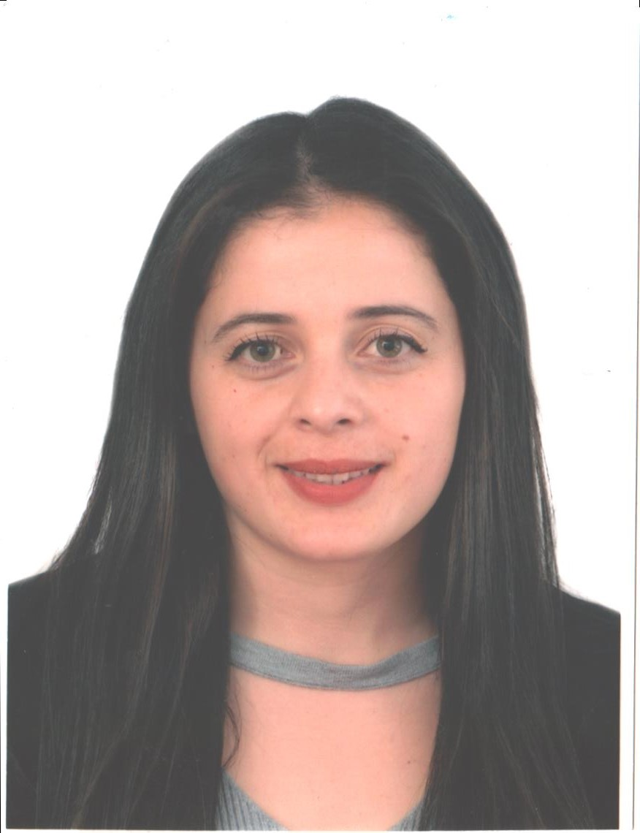

**KAHINAAMRANI**

**Date et lieu de naissance :** 07/05/1992 à AZAZGA

**Adresse :** 28Cité 2248 Logements T/6/A Ain Naadja, ALGER

**Nationalité :** Algérienne

**Situation Familiale :** Célibataire

**Tél** :0661176835 /0551532384

**E-mail :**[amranikahina8@gmail.com](mailto:amranikahina8@gmail.com)

**Attestations Obtenus :**

* **21/12/2013-21/06/2014:**Attestation enInitiationbureautique et agent de saisie.
* **24/12/2015-19/01/2015:**Attestaion de stagepratique à la DASS
* **01/03/2015-31/05/2015:**Attestaion de stagepratique à l’usine de lait “Paturaged’Algérie”

**Diplômes Obtenus :**

1. **2015-2017 :** Diplôme de Master 2 en Sociologie du développement Social.

Université Mouloud Maamri, Tizi-ouzou.

1. **2012-2015 :** Diplôme de Licence en Sociologie du développement Social.

Université Mouloud Maamri, Tizi-ouzou.

1. **2012 :**Diplômede Bac filière : lettre et philosophie.

Lycée Frére Hamdi, Yakouren, Tizi-Ouzou

1. 2015-2017 : Diplôme de Master 2 en Sociologie du développement Social

Université Mouloud Maamri, Tizi-ouzou.

**Expériences Professionnelles:**

* **07/08/2017-25/09/2017 :** Assistante administrative dans un bureau d’affaire :
* Suivi administratif des dossiers.
* Gestions des courriers entrant et sortant.
* Gestion de l’emploi du temps de responsable.
* **15/10/2017-01/03/2018** : Commercial à la SARL HOSPITAL COMPANY :
* Réalisation des différents travaux de secrétariat (saisie, envoi, classement, reproduction du courrier).
* Traitement des commandes jusqu’à la facturation et la livraison.
* **04/07/2018- à ce jour :** Assistante administrative (gestionnaire des modérateurs) à la SARL OUEDKNISS :
* Prise en charge l’évaluation des modérateurs des annonces.
* Faire les rapports hebdomadaires des modérateurs et les envoyer.
* Traitement des annonces signalées.

**Informations Complémentaires :**

* **Langue :**

-Arabe : Lu, Parlé et écrit

-Français : Lu, Parlé et écrit

-Anglais : Moyen

* **Logiciels maîtrisés :** Excel, PowerPoint, Word, Photoshop.
* **Connaissances en :** Informatique, Web
* **Permis:**Possédant un permis de conduirecatégorie(B).
* **Loisirs:**lecture, Voyage, Sport.
* **Caractère:**Esprit D’équipe, Sérieuse ,Communicatif , Honnête, Ponctuelle .